Математика для детей 3-4 года. Играем дома.
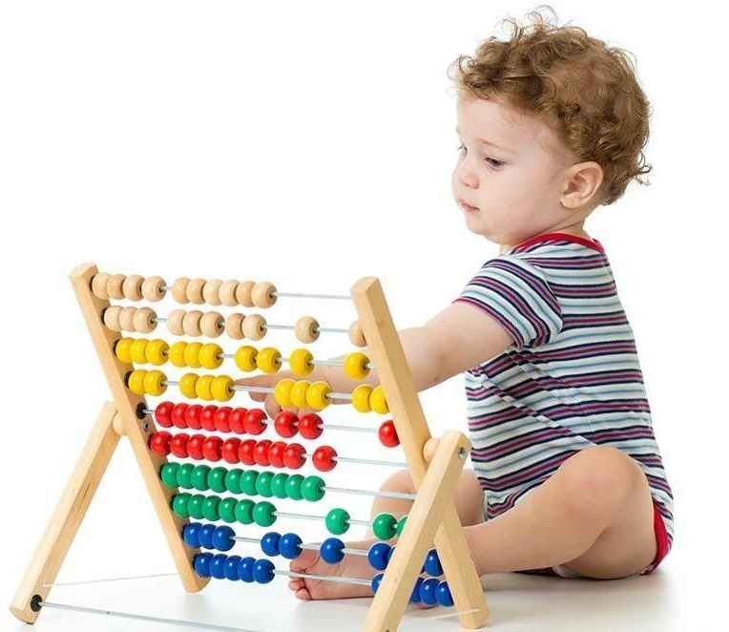
С самого рождения ребенок начинает познавать мир, он узнает много нового и интересного. Первые знания он получает от мамы, папы и тех людей, которые постоянно находятся с ним рядом.
Обучать ребенка математике можно дома, в домашней, спокойной обстановке. Занятие должно проходить не более 20 – 25 минут, если вы видите, что ребенок устал или у него нет внимания, прекратите занятие. Не ругайте ребенка, хвалите его, даже если у него ничего не получается. Организовать занятие надо так, чтобы ребенку было интересно, проводите занятия в виде игры, во время игры ребенок легко запоминает необходимую информацию и не устанет.
Занятия проводите регулярно и если ребенок плохо усвоил предыдущий материал, не учите его чему - то новому, а вернитесь к старой теме и повторите ее снова. Старайтесь чередовать занятия с умственной нагрузкой, с занятиями спортом или физическими упражнениями.
Самое лучшее время для занятий - это утро, когда ребенок хорошо отдохнул, позавтракал и хорошо воспринимает новую информацию или время после дневного сна.
Во время занятий ребенок не должен отвлекаться, поэтому уберите все со стола и приготовьте только тот материал, который вам понадобится для занятия.
Чтобы ребенку было интересно, приготовьте для него яркий реквизит, различные пособия и материалы, которых он раньше не видел. Материалы для занятий вы можете сделать самостоятельно или купить в магазине. После окончания занятия весь обучающий материал уберите, чтобы ребенок с ним не играл, и чтобы сохранить интерес к следующим занятиям.
Повторение цветов
Посмотрите с ребенком цвета наглядно, показывая и рассказывая ребенку какой это цвет. Затем вы можете использовать любые предметы с эти цветом, чтобы закрепить в памяти у ребенка.
Красный цвет
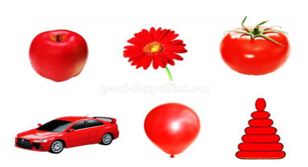
Рассмотрите внимательно с ребенком каждую картинку и задайте ему вопрос.
На картинке нарисовано яблоко. Какого цвета яблоко?
На картинке нарисован цветок. Какого цвета цветок?
На картинке нарисован помидор. Какого цвета помидор?
На картинке нарисована машина. Какого цвета машина?
На картинке нарисован шарик. Какого цвета шарик?
На картинке нарисована пирамидка. Какого цвета пирамидка?
В конце можно подвести итог, что все предметы красного цвета.
И так можно задать вопросы по все цветам. Например:
Синий цвет
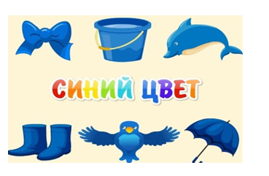
На картинке нарисован бант. Какого цвета бант?
На картинке нарисовано ведро. Какого цвета ведро?
На картинке нарисован дельфин. Какого цвета дельфин?
На картинке нарисованы сапоги. Какого цвета сапоги?
На картинке нарисована птица. Какого цвета птица?
На картинке нарисован зонт. Какого цвета зонт?
Желтый цвет
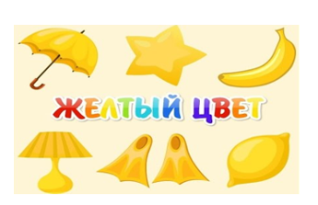
Рассмотрите внимательно с ребенком каждую картинку и задайте вопрос: «Какого цвета тот или иной предмет».
Зеленый цвет
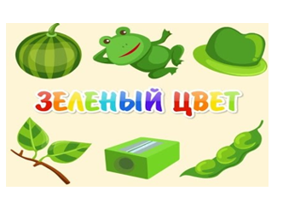
Рассмотрите внимательно с ребенком каждую картинку и задайте вопрос: «Какого цвета тот или иной предмет».

Белый цвет
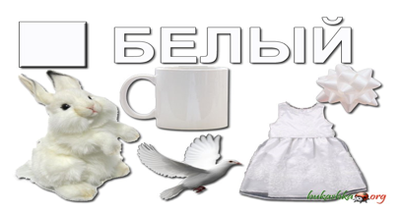
Рассмотрите внимательно с ребенком каждую картинку и задайте вопрос: «Какого цвета тот или иной предмет».

Черный цвет
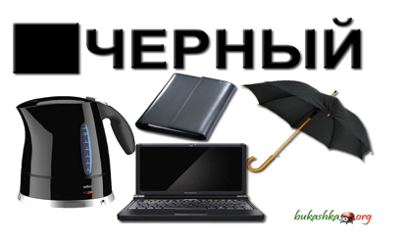
Рассмотрите внимательно с ребенком каждую картинку и задайте вопрос: «Какого цвета тот или иной предмет».

После изучения всех цветов посмотрите и выполните следующие упражнения. Ваш ребенок может укрепить свои новые знания. Изучив цвета, поиграйте с ребенком наглядно. Здесь у ребенка будут задействованы слуховая память, зрительная память, внимание.

Упражнения для закрепления материала
Рассмотрите с ребёнком следующую картинку и ответьте на вопросы.
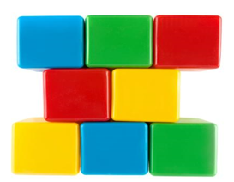
На картинке есть зеленые кубики?
Покажи все красные кубики.
На картинке есть синие кубики?
Покажи все желтые кубики.
Расскажи и покажи все цвета кубиков.
Упражнение второе
Посмотрите внимательно на картинку и ответьте на следующие вопросы.
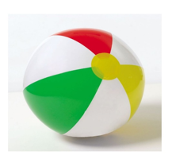
У мячика есть зеленый цвет?
У мячика есть синий цвет?
Расскажи и покажи какие цвета еще есть на мячике.

Упражнение третье
Рассмотри внимательно картинку и назови все предметы желтого, красного, зелёного, синего цветов.

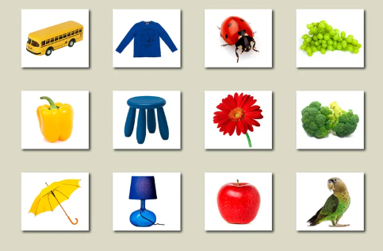

Упражнение четвёртое
Можно пройти с ребёнком по квартире и поискать предметы определённого цвета

